Liczba punktów:
WOJEWÓDZTWO ………………………………………………………………………… Szkoła -……………………………………………………….
…………..………………………………………………….………………………………………….. w …………………………………………………………
Imię i nazwisko ucznia …………………………………………………………………………………………………………….. Klasa …………….
Uwaga!
- Na rozwiązanie wszystkich zadań części I etapu centralnego masz 90 minut
- Pamiętaj, że odpowiedzi udzielasz długopisem w kolorze niebieskim lub czarnym
- Nie można używać ołówków ani korektorów (za ich stosowanie Twoja praca zostanie zdyskwalifikowana i za całość otrzymasz 0 pkt.)
- Dopuszcza się możliwość poprawek w jedyny sposób – należy skreślić część wypowiedzi i obok napisać nową, do oceny
- Mazanie, poprawianie wypowiedzi (zwłaszcza dat czy nazwisk) jest niedopuszczalne i przy ocenianiu wypowiedzi będzie pomijane.
- Na ostatniej stronie testu masz brudnopis, który nie będzie podlegał ocenie

Zadanie 1. (0-5)
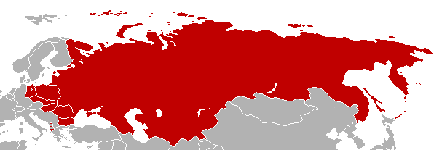
Źródło: https://pl.wikipedia.org
1.1. Wpisz nazwę organizacji międzynarodowej II połowy XX wieku ukazanej na mapie:
………………………………………………………………………………………………………………………………………………
1.2. Podaj lata, w jakich ta organizacja istniała: ……………………………… - ………………………………
1.3. Wymień wszystkie państwa, które należały do tej organizacji przez cały okres jej istnienia:
…………………………………………………………………………………………………………………………………………………
…………………………………………………………………………………………………………………………………………………
…………………………………………………………………………………………………………………………………………………
1.4. Podaj państwo, które wystąpiło z tej organizacji wcześniej: ……………………………………………
Zadanie 2. (0-3)
Masz podane ilustracje czterech ideologów. Trzech z nich należy do twórców doktryny socjaldemokratycznej, a jeden z nich - innej. Wybierz właściwie trzech socjaldemokratów (wpisz w symbolu literę ilustracji spośród A, B, C, D) i podaj imiona i nazwiska tych twórców.
A | B | C | D
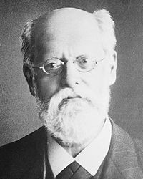 | 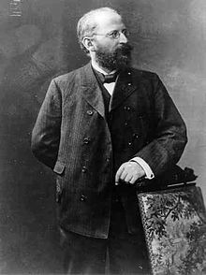 | 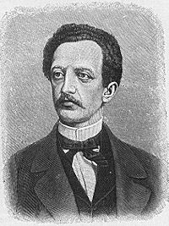 | 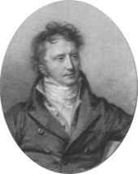
Źródło: https://pl.wikipedia.org
2.1. symbol …… - twórca …………………………………………………………………………………………………………
2.2. symbol …… - twórca …………………………………………………………………………………………………………
2.3. symbol …… - twórca …………………………………………………………………………………………………………

Zadanie 3. (0-3)
Do poniższych rzeźb władców starożytnych dopisz władcę, którego rzeźby przedstawiają oraz nazwę państwa starożytnego, którymi monarchowie ci rządzili.
 | 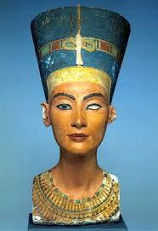 | 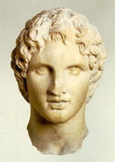 | 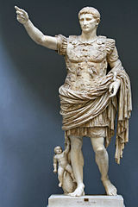
3.1/ Władca | A1/ | B1/ | C1/
3.2/ Państwo | A2/ | B2/ | C2/
Źródło: https://pl.wikipedia.org
Mapa do zadania 4. i 5. Zadanie 4. (0-2)
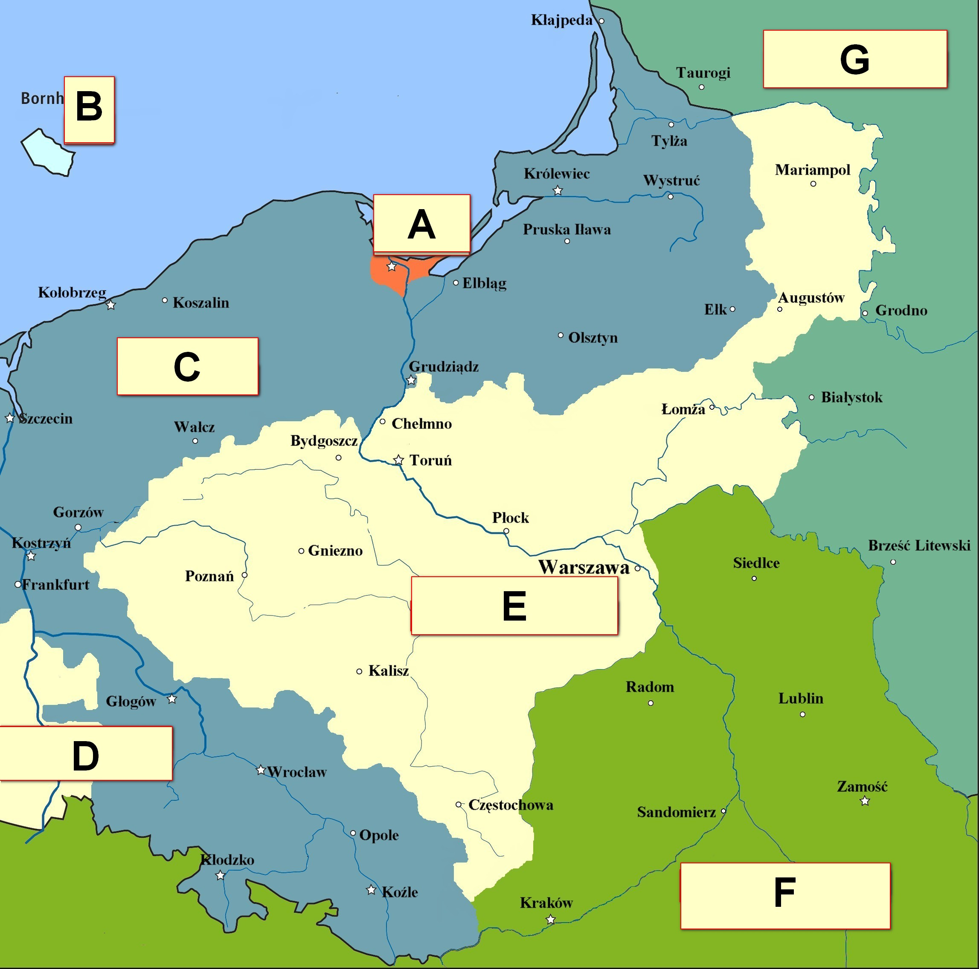  Na podstawie: https://pl.wikipedia.org | 4a/ Do podanej mapy (państwa polskiego z XIX wieku i jego sąsiadów), podkreśl właściwy rok, którego ona dotyczy:  a1/ 1806 a2/ 1808 a3/ 1810 a4/ 1815  4b/ Podaj, jaką nazwę nosiło państwo polskie w tym okresie:  ………………………………………………………………………………  4c/ Podaj, w jakich latach istniało te państwo polskie:  ………………………- …………………………

Zadanie 5. (0-2)
Wymień nazwy 6 państw sąsiednich i pobliskich ukazanych na mapie danym symbolem:
A - ………………………………………………………………… D - ………………………………………………………………
B - ………………………………………………………………… F - ………………………………………………………………
C - ………………………………………………………………… G - ………………………………………………………………

Zadanie 6. (0-1)
Napisz, w jakim stylu architektonicznym została wzniesiona świątynia ukazana na poniższej ilustracji. Uzasadnij swoją odpowiedź, odwołując się do widocznych elementów architektury.
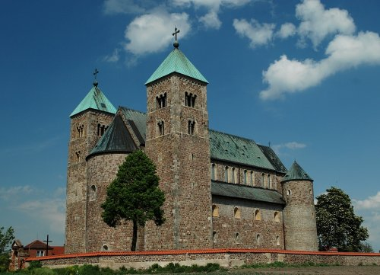  Źródło: http://blogiceo.nq.pl/sredniowiecznaeuropazpasja/2013/11/26 | …………………………………………………………………  …………………………………………………………………  …………………………………………………………………  …………………………………………………………………  …………………………………………………………………  …………………………………………………………………  …………………………………………………………………  …………………………………………………………………  ………………………………………………………………....
Zadanie 7. (0-2)
Masz podane poniżej zdjęcia przywódców NSZZ „Solidarność” w kolejności chronologicznej. Podaj ich imiona i nazwiska.
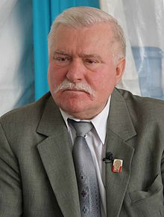  I - ……………….…..………  ………………………….…… | 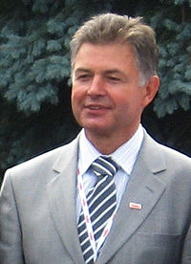  II - ……………..……………  …………………..………….. | 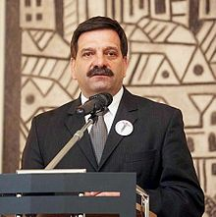  III - ………….………………  ………………..…………….. | 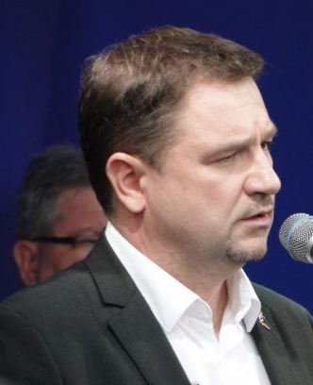  IV - …………………………  …………..…………………..
Źródło: https://pl.wikipedia.org
Zadanie 8. (0-2)
Do poszczególnych grup władców europejskich dopisz, z jakiej dynastii oni się wywodzili.
Grupa 1: Karol I Robert, Ludwik I Wielki, Maria I, Karol II Mały - …………………………………………………………
Grupa 2: Światosław I, Włodzimierz I, Iwan III, Wasyl III - …………………………………………………………
Grupa 3: Filip V, Ludwik I, Ferdynand VI, Izabela II, Alfons XII - ………………………………………………………..
Grupa 4: Wratysław II, Przemysł Ottokar I, Wacław II, Wacław III - ………………………………………………………..
Zadanie 9. (0-3)
Na podstawie tekstu źródłowego i własnej wiedzy odpowiedz na pytania dotyczące zamieszczonego poniżej tekstu źródłowego – jednej z ustaw polskiego sejmu walnego.
Quoniam iura communia et constitutiones publicae non unum sed communem populum afficiunt, itaque in hac Radomiensi conventione cum universi Regno nostri praelatis, consiliariis, baronibus et nuntiis terrarum, aequum et rationabilie censuimus ac etiam statuimus, ut deinceps futuris temporibus perpetuis, nihil novi constitui debeat per nos et successores nostros sine communi consiliariorum et nuntiorum terrestrium consensu, quod fieret in praeiudicium gravamenque Reipublicae, et damnum atque incommodum cuiuslibet privatum , ad innovationemque iuris communis et publicae libertatis.
Źródło: http://www.law.uj.edu.pl
a/ Pod jaką nazwą znana jest ta ustawa? - ……………………………………………………………………………………………………….
b/ Z którego roku ta ustawa pochodzi? - ……………………………………
c/ Za panowania jakiego władcy doszło do jej przyjęcia? - ……………………………………………………………………………….
d/ Wymień najważniejsze jej postanowienie - …………………………………………………………………………………………………….

…………………………………………………………………………………………………………………………………………………………………………..
……………………………………………………………………………………………………………………………………………………………………………

…………………………………………………………………………………………………………………………………………………………………………..
……………………………………………………………………………………………………………………………………………………………………………
Materiały źródłowe do zadania 10., 11. i 12.
Tekst. Konstytucje polskie – fragmenty.
Konstytucja A.
Art. 25.
1. Rada Państwa:
1) zarządza wybory do Sejmu,
2) zwołuje sesje Sejmu,
3) ustala powszechnie obowiązującą wykładnię ustaw,
4) wydaje dekrety z mocą ustawy,
5) mianuje i odwołuje pełnomocnych przedstawicieli Polskiej Rzeczypospolitej Ludowej w innych państwach,
6) przyjmuje listy uwierzytelniające i odwołujące akredytowanych przy Radzie Państwa przedstawicieli dyplomatycznych innych państw,
7) ratyfikuje i wypowiada umowy międzynarodowe,
8) obsadza stanowiska cywilne i wojskowe, przewidziane ustawami,
9) nadaje ordery, odznaczenia i tytuły honorowe,
10) stosuje prawo łaski,
11) wykonuje inne funkcje, przewidziane dla Rady Państwa w Konstytucji lub przekazane jej przez ustawy.
2. Rada Państwa podlega w całej swojej działalności Sejmowi.
3. Rada Państwa działa na zasadzie kolegialności.
4. Radę Państwa reprezentuje Przewodniczący lub jego zastępca.
Art. 26.
1. W okresach między sesjami Sejmu Rada Państwa wydaje dekrety z mocą ustawy. Rada Państwa przedstawia dekrety Sejmowi na najbliższej sesji do zatwierdzenia.
2. Dekrety wydane przez Radę Państwa podpisują Przewodniczący Rady Państwa i jej Sekretarz. Ogłoszenie dekretu w Dzienniku Ustaw zarządza Przewodniczący Rady Państwa.
Art. 27.
Rada Państwa sprawuje zwierzchni nadzór nad radami narodowymi. Szczegółowe uprawnienia Rady Państwa w tej dziedzinie określa ustawa.
Konstytucja B.
Art. 2
1. Na czele Państwa stoi Prezydent Rzeczypospolitej.
2. Na Nim spoczywa odpowiedzialność wobec Boga i historii za losy Państwa.
3. Jego obowiązkiem naczelnym jest troska o dobro Państwa, gotowość obronną i stanowisko wśród narodów świata.
4. W jego osobie skupia się jednolita i niepodzielna władza państwowa.
Art. 3
1. Organami Państwa, pozostającymi pod zwierzchnictwem Prezydenta Rzeczypospolitej, są: Rząd, Sejm, Senat, Siły Zbrojne, Sądy, Kontrola Państwowa.
2. Ich zadaniem naczelnym jest służenie Rzeczypospolitej.
Konstytucja C.
V. Rząd, czyli oznaczenie władz publicznych
Wszelka władza społeczności ludzkiej początek swój bierze z woli narodu. Aby więc całość państw, wolność obywatelska i porządek społeczności w równej wadze na zawsze zostawały, trzy władze rząd narodu polskiego składać powinny i z woli prawa niniejszego na zawsze składać będą, to jest: władza prawodawcza w Stanach zgromadzonych, władza najwyższa wykonawcza w królu i Straży, i władza sądownicza w jurysdykcjach, na ten koniec ustanowionych, lub ustanowić się mających.
VII. Król, władza wykonawcza
Tron polski elekcyjnym przez familię mieć na zawsze chcemy i stanowimy. Doznane klęski bezkrólewiów, periodycznie rząd wywracających, powinność ubezpieczenia losu każdego mieszkańca ziemi polskiej, i zamknięcie na zawsze drogi wpływom mocarstw zagranicznych, pamięć świetności i szczęścia Ojczyzny naszej za czasów familii ciągle panujących, potrzeba odwrócenia od ambicji tronu obcych, i możnych Polaków zwrócenia do jednomyślnego wolności narodowej pielęgnowania, wskazały roztropności naszej oddanie tronu Polskiego prawem następstwa. Stanowimy przeto, iż po życiu, jakiego nam dobroć Boska pozwoli, elektor dzisiejszy saski w Polszcze królować będzie.
Źródło: https://pl.wikisource.org/wiki
Zadanie 10. (0-3)
Napisz, których polskich konstytucji zamieszczono fragmenty powyżej. Odpowiedzi wybierz spośród: 3 Maja, Księstwa Warszawskiego, Król. Polskiego, Rzeczypospolitej Krakowskiej, mała II RP, marcowa, kwietniowa, mała Polski Ludowej, PRL, mała III RP, III RP. Ponadto podaj rok, z którego ta konstytucja pochodzi.
a/ Konstytucja A – nazwa: ……………………………………………..…………………………… - rok: …………………..……………
b/ Konstytucja B – nazwa: ……………………………………………………..…………………… - rok: ………………………..………
c/ Konstytucja C – nazwa: …………………………………………………………………………… - rok: ……………………..…………
Zadanie 11. (0-3)
Uzupełnij poniższą tabelę. W kolumnie pierwszej masz podane symbole, pod którymi zamieszczone zostały powyżej fragmenty polskich konstytucji. W kolumnie drugiej wpisz („tak” lub „nie”), czy miała w niej zastosowanie zasada trójpodziału władz. W kolumnie trzeciej krótko uzasadnij (na podstawie powyższych fragmentów konstytucji), dlaczego w danej konstytucji miała lub nie miała zastosowanie zasada trójpodziału władz.
Symbol konsty-tucji | Czy był trójpodział władz? | Krótkie uzasadnienie
A
B
C
Zadanie 12. (0-1)
Jakiego rodzaju - wg konstytucji C - miał być tron polski i czym uzasadniano to rozwiązanie ustrojowe?

……………………………………………………………………………………………………………………………………………………………………………

……………………………………………………………………………………………………………………………………………………………………………

……………………………………………………………………………………………………………………………………………………………………………

……………………………………………………………………………………………………………………………………………………………………………

Zadanie 13. (0-5) Mapa do zadania 13. Europa podczas I wojny światowej
Zaznacz na mapie dane państwo podanym w tabeli symbolem (A-E), wpisując daną literkę w odpowiednią ramkę na mapie.  Wypełnij tabelę, wpisując w niej:  - rok przystąpienia przez to państwo do I wojny światowej, a jeżeli w ogóle nie wzięło w niej udziału, wpisz „neutralne”  - jeśli przystąpiło do wojny, to wpisz – po czyjej stronie walczyło: „Ententa” lub „centralne” | 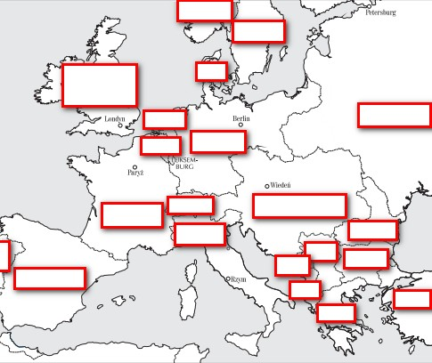
Źródło: http://zadane.pl/zadanie/8959265
Państwo | Portugalia | Belgia | Włochy | Albania | Bułgaria
Symbol na mapie | A | B | C | D | E
Rok przystąpienia
Po czyjej stronie

Materiał źródłowy do zadania 14. i 15.
Tekst. Biografia jednego z dowódców wojsk Rzeczypospolitej XVII w.
Hetman wielki litewski od 1605 r., hetman polny litewski od 1600 r., wojewoda wileński od 1616 r., starosta generalny żmudzki od 1599 r., w 1596 r. mianowany podczaszym litewskim, hrabia na Szkłowie, Nowej Myszy i Bychowie, pan na Mielcu i Kraśniku (w latach 1593–1611), jeden z najwybitniejszych europejskich dowódców wojskowych początku XVII w. Wnuk Hieronima, kasztelana wileńskiego, syn marszałka wielkiego litewskiego i kasztelana wileńskiego Jana Hieronimowicza oraz wojewodzianki krakowskiej Krystyny Zborowskiej herbu Jastrzębiec. W Jarosławiu 28 listopada1620 wziął ślub z księżną Anną Alojzą Ostrogską, córką Aleksandra i Anny Zofii Kostczanki, herbu Dąbrowa. Zdobywał wykształcenie na Akademii Wileńskiej. W latach 1586–1589 studiował wraz z bratem Aleksandrem filozofię i prawo w jezuickiej akademii w Ingolstadt.

Zadanie 14. (0-1)
Podaj imię i nazwisko opisanego powyżej dowódcy I RP - …………………………………………………….............................

Zadanie 15. (0-3)
Wymień 3 dowolne bitwy, podczas których dowodził on wojskami I RP – podaj miejscowość i rok bitwy:
a/ bitwa pod …................................................................................................ – w roku ………………………………….
b/ bitwa pod …................................................................................................ – w roku ………………………………….
c/ bitwa pod …................................................................................................ – w roku ………………………………….
Zadanie 16. (0-4)
Poniżej masz zamieszczone schematy ustawienia wrogich wojsk w dwóch starożytnych bitwach. Odpowiedz, gdzie się te batalie rozegrały, kiedy miały one miejsce (podaj rok), kto - jakie państwa - w nich uczestniczyły i które z nich wygrało dane starcie zbrojne.
A) 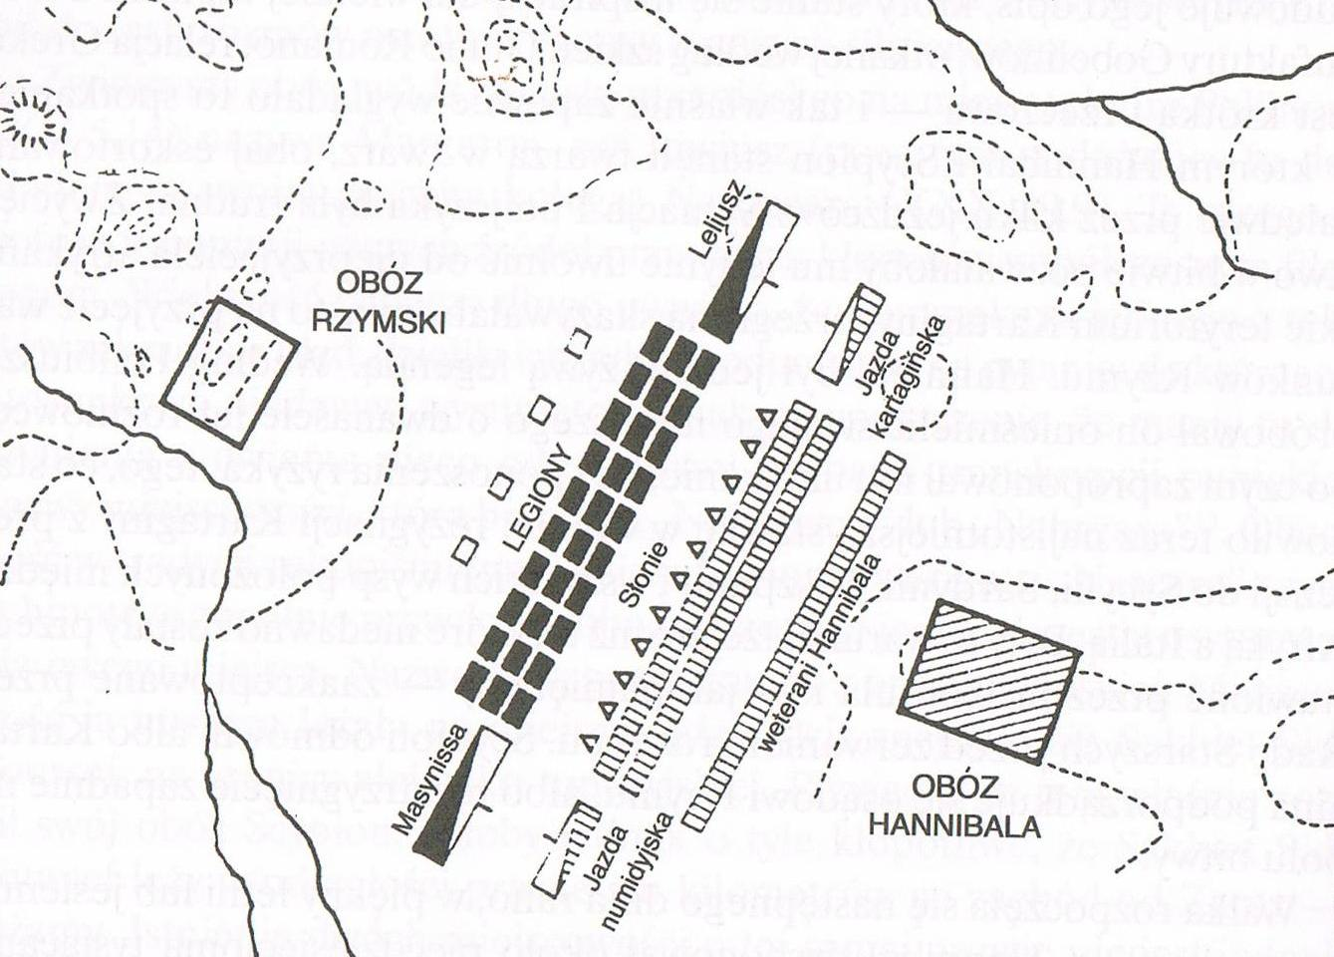  Źródło: Serge Lancel, Hannibal, Warszawa 2001, s. 274 | A1/ bitwa pod:  ………………………………………………….  w roku ……………………………………..  A2/ pomiędzy:  …………………………………………………  a ………………………………………………  kto odniósł w niej zwycięstwo?:  …………………………………………………
B) 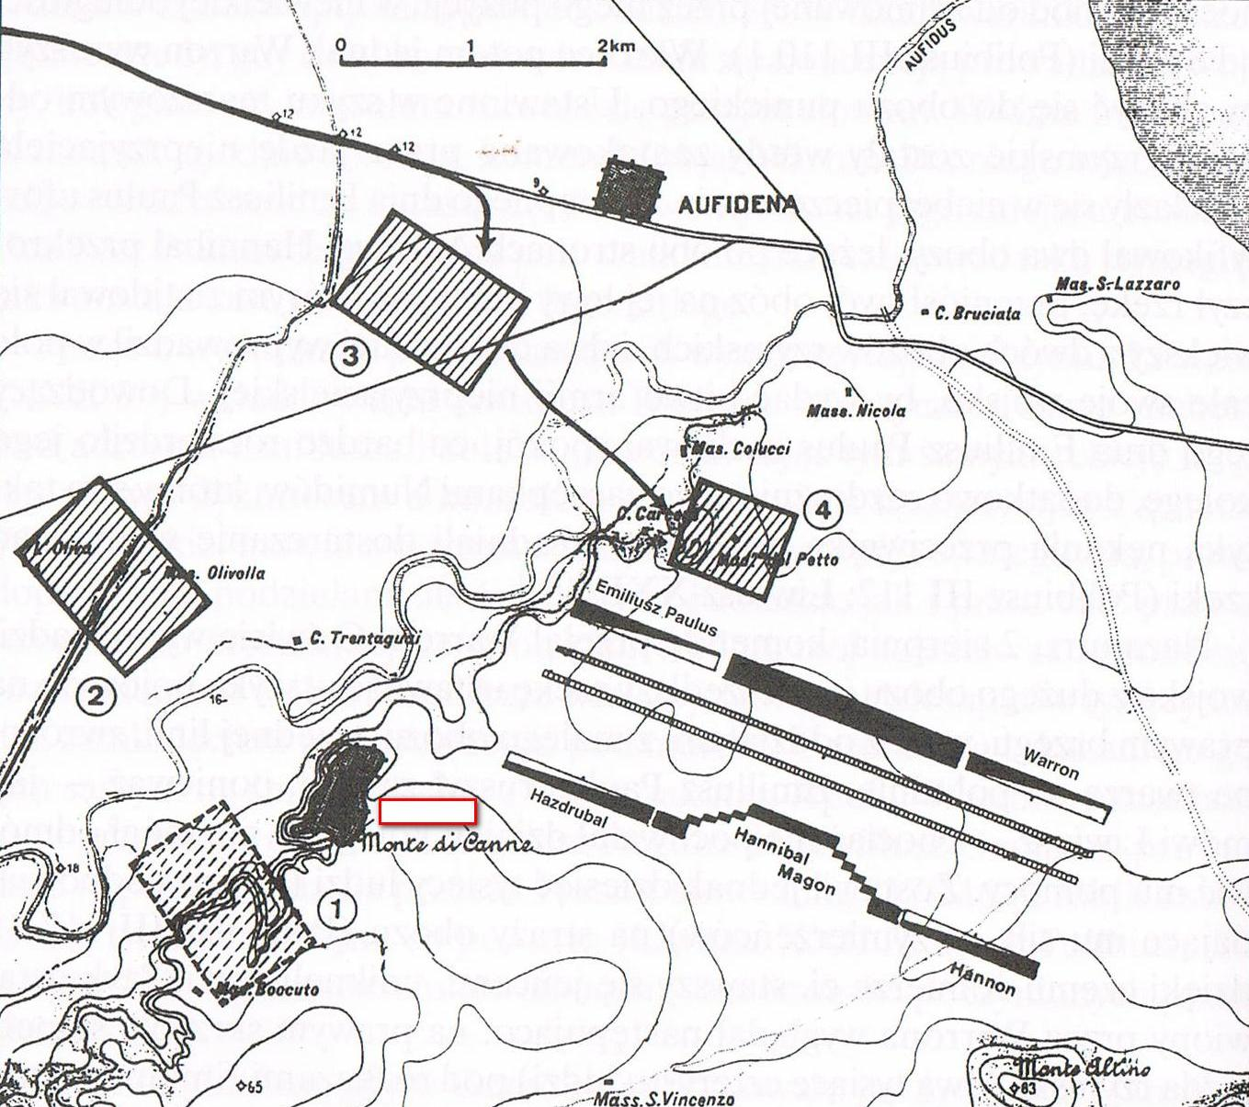  Źródło: op.cit., s. 168 | B1/ bitwa pod:  ………………………………………………….  w roku ……………………………………..  B2/ pomiędzy:  …………………………………………………  a ………………………………………………  kto odniósł w niej zwycięstwo?:  ……………………………………………………
Materiał źródłowy do zadania 17.
Tekst. Biografie polskich władców średniowiecznych.
Biografia 1. Był on pierworodnym synem polskiego księcia i ruskiej księżniczki Dobroniegi, córki księcia kijowskiego Jarosława Mądrego. Gdy obejmował władzę po ojcu, liczył mniej niż 16 lat. Dzięki matce i ciotce Gertrudzie Kazimierzowic znał kulturę ruską i bizantyjską. Koligacje rodowe wiązały go też z najświetniejszymi rodami cesarstwa.
Biografia 2. Był on synem polskiego księcia i czeskiej księżniczki Judyty. Do samodzielnego objęcia władzy wdrażał się od najmłodszych lat w sposób praktyczny, przez podejmowanie coraz to nowych zadań z polecenia ojca, w których pomagał mu i nadzorował go wyznaczony przez ojca „piastun” – najpierw zapewne wojewoda Sieciech, który poprowadził pierwszą znaną wyprawę wojenną z udziałem małoletniego księcia na Morawy. Przestał być jedynym następcą tronu, kiedy jego starszy przyrodni brat Zbigniew zbuntowawszy się przeciwko ojcu odzyskał pełnię praw synowskich, a więc i możliwość odziedziczenia władzy.
Biografia 3. Jego imię, nadane mu na cześć dziadka, znaczyło „ten, który włada sławą, który jest jej panem”, a więc już w momencie narodzin wyznaczono mu ambitne cele. Przez pierwsze lata swego życia, do śmierci matki Zbysławy (córki księcia kijowskiego), był jedną z najważniejszych osób na dworze, będąc jedynym synem władcy. Rozbudzone ambicje młodego księcia czekał srogi zawód, gdyż jego ojciec pojął za żonę Salomeę z Bergu, księżniczkę niemiecką. Szczęśliwe pożycie obojga zaowocowało znaczącą liczbą potomstwa, w tym 6 synami, a pierwszym z nich był Leszek.
Biografia 4. Ten król polski należał do piątego pokolenia władców wielkopolskich. Zmarł, nie pozostawiwszy męskiego potomka, tym samym zamyka ich listę zapoczątkowaną przez syna Bolesława Krzywoustego, Mieszka III Starego.
Biografia 5. Ten król polski urodził się w Pradze, był jedynym synem czeskiego króla Przemysła Ottokara II. Jego matką była druga żona tego władcy, Kunegunda, wywodząca się od Rurykowiczów i Arpadów. Kiedy został królem polskim, m.in. wprowadził urząd starosty.

Zadanie 17. (0-5)
Do podanych biografii średniowiecznych władców polskich, podaj, jaki to monarcha i w jakich latach sprawował on w Polsce władzę:
a/ biografia 1 - …………………………………….…………………………………………. – w latach ……………………. - ………………………
b/ biografia 2 - …………………………………….…………………………………………. – w latach ……………………. - ………………………
c/ biografia 3 - …………………………………….…………………………………………. – w latach ……………………. - ………………………
d/ biografia 4 - …………………………………….…………………………………………. – w latach ……………………. - ………………………
e/ biografia 5 - …………………………………….…………………………………………. – w latach ……………………. - ………………………
BRUDNOPIS

Liczba punktów:………………… Podpisy Komitetu Głównego: Spr.: ……………………………… Wer.: ……………………………

